**Муниципальное автономное дошкольное образовательное учреждение Детский сад комбинированного вида «Солнышко» №4 Группа «Незабудка»**

**Краткосрочный проект «В гостях у сказки» (21.10.21г-28.10.21)**

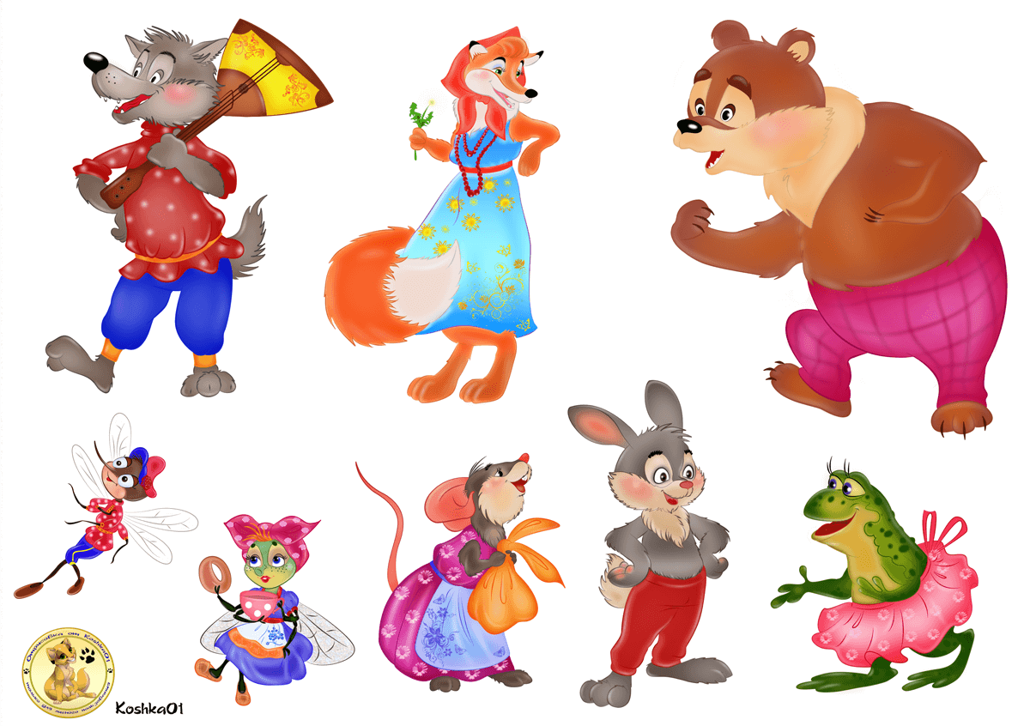

**Подготовила: воспитатель 1к.к**

**Колмакова М А.**

**Арамиль октябрь 2021г**

**Цель:** Создать условия для развития познавательных способностей и развития речи детей в процессе реализации проекта.

**Проблема:**Поскольку многие дети плохо говорят, в проекте мы постарались при помощи сказочных героев активизировать речь, расширить знания детей об окружающем мире. Проект представляет собой ежедневную смену сказки в течение недели. За неделю мы погостили в таких сказках как: «Курочка Ряба», «Репка», «Теремок», «Заюшкина избушка», «Колобок».

**Актуальность проекта:**Сказка - прекрасное творение искусства. В мир сказок ребенок вступает в самом раннем возрасте, как только начинает говорить. Сказка есть в каждом доме и пользуется огромной любовью у детей. Из сказок дети черпают множество познаний. Благодаря сказкам у детей вырабатывается способность сопереживать, сострадать и радоваться за другого, это единственный способ узнать боль, радость, счастье и страдание другого человека. И именно сказки воспитывают в ребенке человечность – дивную способность сочувствовать чужим несчастьям.

**Задачи для детей:**

* Создать необходимые условия для знакомства детей с русскими народными сказками.
* Содействовать созданию эмоционально - положительного климата в группе.
* Привлекать детей к посильному участию в играх, развлечениях, подражая взрослым.
* Формировать интерес детей к сказкам.
* Воспитывать у детей отзывчивость, доброжелательность.

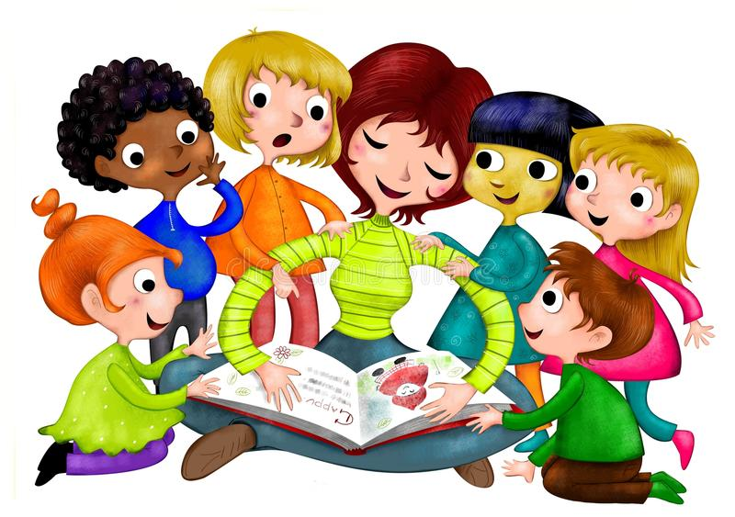

**Задачи проекта для педагога:**

- Разнообразить развивающую среду предметные картинки и наглядно - демонстрационный материал.

- Подготовить консультации для родителей.

- Изготовление фотовыставки «В гостях у сказки»

**Задачи проекта для родителей:**

- Создать условия для участия родителей в образовательном процессе ДОУ.

- Выставка нарисованных картин : «Персонажи любимых сказок»

- Дать родителям знания о влиянии сказок на речь ребенка через папки-передвижки.

**Продукты проекта:**

- Пополнение книжного уголка сказками по возрасту детей.

-Выставка работ руками родителей на тему: «Персонажи любимых сказок».

- Сказочный персонаж «Бабушка Миланушка».

- Кукольные театры.

**Ожидаемые результаты по проекту:**

**Для детей:**

- Дети узнают героев сказок «Курочка ряба», «Теремок», «Репка», «Заюшкина избушка», «Колобок».

- В процессе ознакомления со сказками активизируется речь детей.

- У детей появится интерес к играм, развлечениям.

- В группе создана эмоционально – комфортная среда.

- Участие детей в театрализованной постановке «Муха-цокотуха».

**Для родителей:**

- Родители принимают активное участие в проектной деятельности, создают работы своими руками на тему: «Персонажи любимых сказок».

- Родители ознакомлены с влиянием сказок на речь ребенка.

**Для педагога:**

- Пополнена предметно-развивающая среда.

- Повышена компетентность педагога по данной теме за счет внедрения проектной деятельности.

- Оформление выставки «В гостях у сказки».

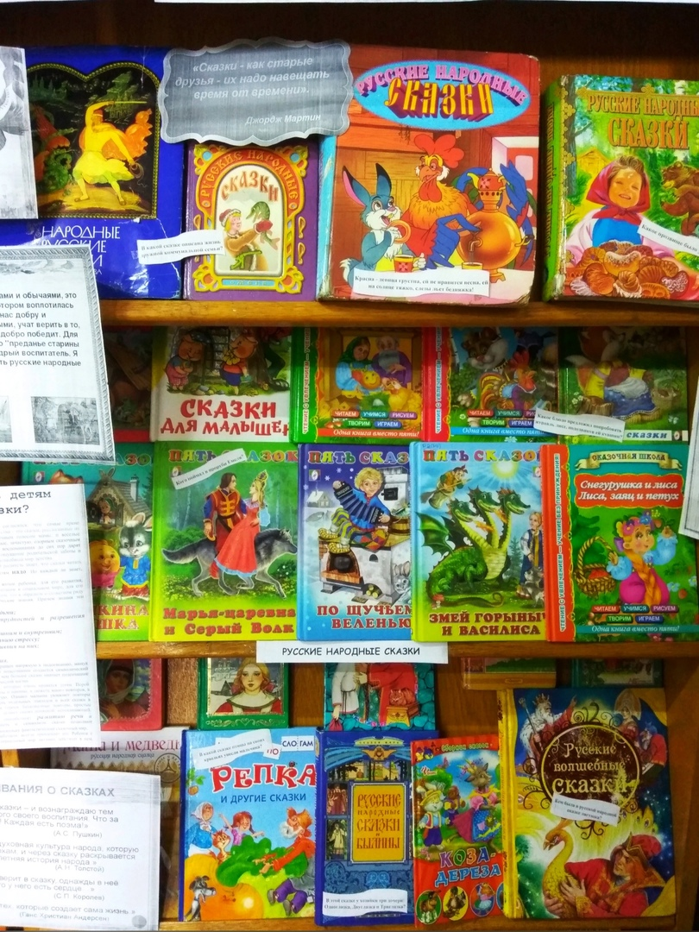

**Этапы проекта «В гостях у сказки»**

**1 –ый этап проекта – Организационно – подготовительный**

- Составление паспорта проекта

- Работа и подбор методической литературы

- Подбор детской художественной литературы для чтения детям.

- Подбор сюжетных картинок и иллюстраций.

- Консультация для родителей через папки-передвижки.

**2 –ой этап – Практический (формы работы с детьми)**

- Рассматривание с детьми картинок по данной теме;

- Чтение, прослушивание и просмотр сказок: "Колобок", "Репка", "Теремок", "Курочка Ряба", "Заюшкина избушка».

- Игра с конструктором «Домик для зверят по сказке "Теремок".

- Использование сказочного персонажа «Бабушка Миланушка»

- Музыкальная игра

- Использование подвижных и пальчиковых игр.

- Участие детей в театрализованной постановке «Муха-цокотуха»



**Выполнение проекта:** с 21.10.21-28.10.21 г

**Планирование по образовательным областям**

|  |  |  |
| --- | --- | --- |
| **1** | **Познание** | Игра-занятие: «Путешествие в страну сказок» |
| **2** | **Коммуникация** | Рассматривание картинок из серии «Герои сказок» |
| **3** | **Чтение художественной литературы** | Чтение, прослушивание и просмотр сказок: "Колобок", "Репка", "Теремок", "Курочка Ряба", "Заюшкина избушка».  Чтение сказки «Колобок» с показом на фланелеграфе.  Показ настольного театра по сказке «Репка». |
| **4** | **Социализация** | Дидактические игры  «Чудо – дерево» «Чудесный мешочек»  «Теремок» «Грибочки», «Домик для мышки» |
| **5** | **Труд** | Убираем игрушки на свои места |
| **6** | **Музыка** | Слушание песенки «Колобок», «Три весёлых зайчика», «Репка» в аудиозаписи |
| **7** | **Физическая культура** | Подвижная игра «Зайка серый умывается»  Комплекс утренней гимнастики «Заячья зарядка»  Хороводные игры: «Заинька попляши…»  Подражательные движения характерные животным: ходьба, бег, прыжки (заяц, волк, медведь, лиса) |
| **8** | **Свободная деятельность** | Показ кукольного театра по сказке «Курочка ряба», «Репка»  Пальчиковая гимнастика.  Театрализованное представление «Кошкин дом» |

**3 –ий этап – Заключительный**

- Театрализованная постановка «Муха – цокотуха»

- Оформление выставки «В гостях у сказки».

- Презентация проекта.

- Постановка новых задач.

Работа с родителями

- Привлечь родителей к созданию работ родителей на тему: «Персонажи любимых сказок»

- Проведение консультаций с родителями.

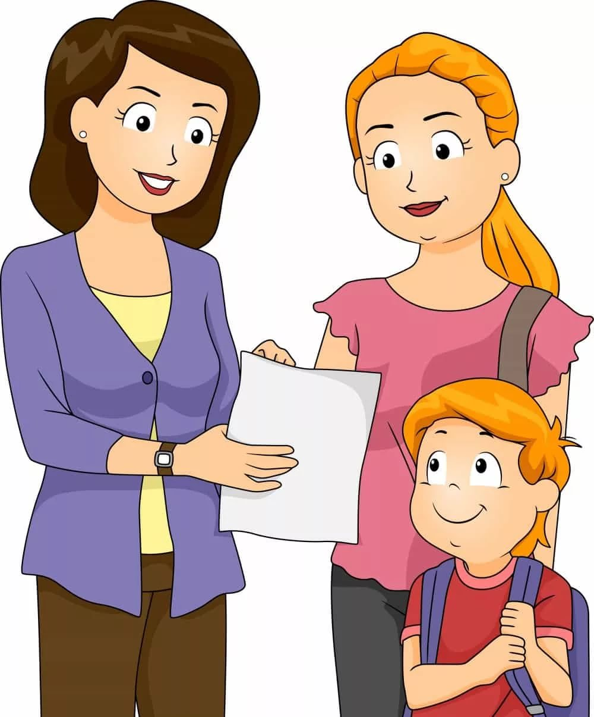

|  |  |
| --- | --- |
|  |  |

|  |  |
| --- | --- |
|  |  |

**По итогам работы:**

В группе накоплен достаточный наглядный и демонстрационный материал для развития познавательных способностей и развития речи детей. За неделю мы познакомились с такими сказками как: «Курочка Ряба», «Репка», «Теремок», «Заюшкина избушка», «Колобок». Дети с радостью принимали участие в подвижных играх. Узнавали сказочных героев на картинках.

В своей работе, в совместной деятельности детей и воспитателя, систематически проводили театрализованную игру. Театрализованные игры являются играми-представлениями. В них с помощью таких выразительных средств, как интонация, мимика, жест, поза и походка, создаются конкретные образы. Благодаря театрализованным играм, у детей развивается эмоциональная сфера, расширяется и обогащается опыт сотрудничества детей, как в реальных, так и в воображаемых ситуациях. Кроме того, театрализованная деятельность улучшает степень речевого развития детей. Развитие речи является центральной задачей воспитания детей.

Акцент был сделан на театрализованную игру. Дети охотно участвовали в играх, театрализованных постановках. В течение всего дня чередовались виды деятельности детей. Дети с удовольствием слушали сказки, стихи и рассказы.

За период работы для родителей были организованы консультации на темы: «Волшебные свойства сказки, которые развивают речь детей раннего возраста», «Устное народное творчество в развитии речевой активности детей раннего возраста».

Постоянно вывешивались папки передвижки: -«Сказки читаем-речь развиваем», «Дорога в мир сказок», «Читаем сказки малышам».

Реализация нашей работы не обошлась без участия родителей. С родителями проводились индивидуальные беседы. Родители активно привлекались к участию в театрализованных постановках и изготовлению поделок «Персонажи любимых сказок». По итогам работы поставлена сказка «Теремок» в которой дети принимали активное участие.

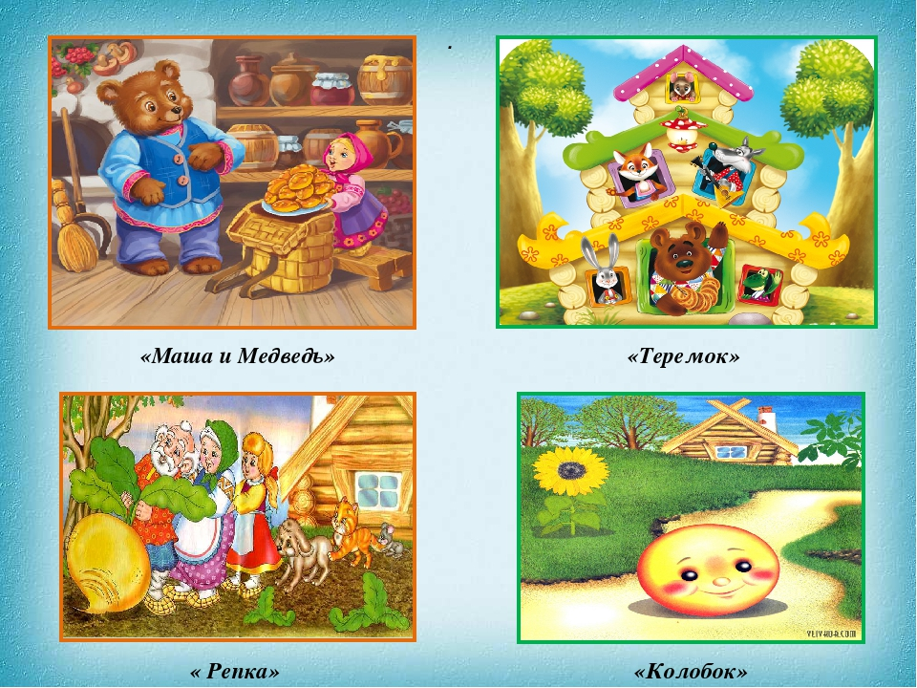

|  |  |
| --- | --- |
|  |  |

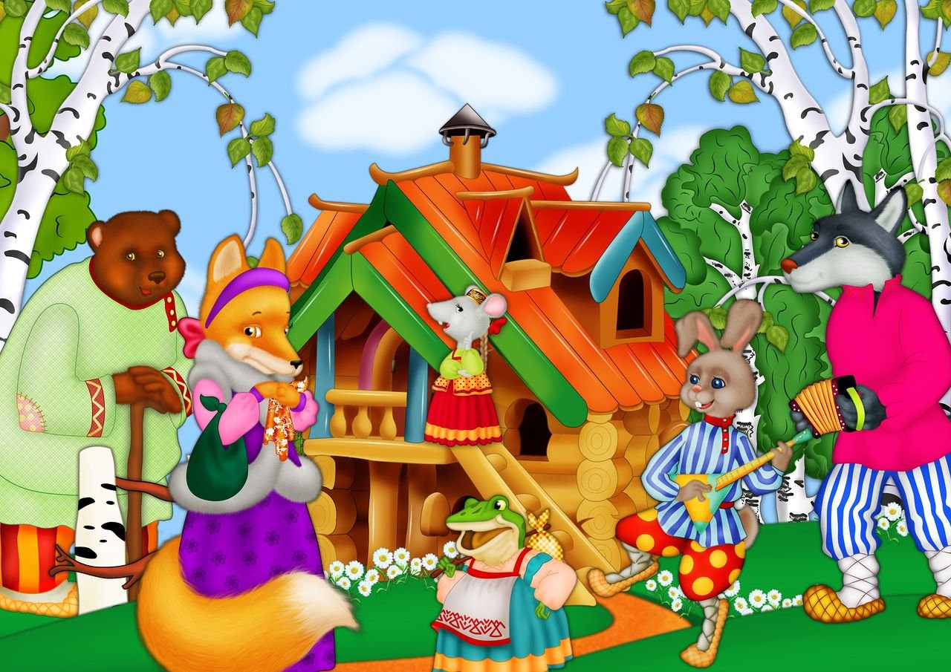 **«Путешествие в страну сказок» ООД (ясельная группа)**

**Цель: формировать у детей интерес к сказкам, воспитывать бережное отношение** **к животным, любовь к близким, развивать речевую активность путём использования малых форм, учить детей воспринимать изображённое на картине, развивать интерес к художественному слову, детской картинке.**

**Словарная работа:**били – били не разбили, тянут – потянут вытянуть не могут.

**Материал и оборудование:** настольный театр по сказке «Теремок», сказочный сундучок, маски-шапочки для детей, большой теремок для Бабушки домик для зверей.

**Ход занятия:**

**Воспитатель:**

Вот собрались малыши,

До чего же хороши!

Здесь – постарше, тут – помладше,

Здесь – совсем малыши.

Дети сегодня приглашаю всех вас сходить в гости к бабушке Миланушке Она знает очень много сказок и любит их рассказывать. Хотите пойти к Бабушке?

**Дети:**Да!

**Воспитатель:**А дорогу к ней укажет вот этот клубочек. (Показывает).

Ты катись, катись, клубок,

С овражка на мосток,

Только сильно не спеши, путь – дорогу укажи, к Бабушке приведи.

**Дети:**(повторяют движения)

 По ровненькой дорожке

Шагают наши ножки.

Топ, топ, топ.

*Приходят к домику Бабушке.*

**Воспитатель:**Посмотрите, дети, в каком красивом домике живёт Бабушка Давайте постучим. Тук – тук – тук.

*Выходит Бабушка и включается фонограмма песни «Бабушки-рассказчицы»*

**Бабушка:**Здравствуйте, дети!

**Бабушка:**Проходите в горницу гости дорогие.

Гости в дом ко мне пришли!

До чего же хороши!

Как зовут моих гостей?

Расскажите мне скорей.

**Воспитатель:**Бабушка, какой у тебя красивый дом, словно сказочный дом расписной.

**Бабушка**А это потому, что я очень люблю сказки, ребятишки мои милые. А вы любите сказки?

**Дети:** Да!

**Воспитатель:** Бабушка Миланушка наши дети знают очень любят слушать сказки.

**Бабушка:** А это мы сейчас узнаем. Давайте-ка мы с вами посидим рядком, да поговорим ладком. Где же мой волшебный сундучок? (достаёт)

***Бабушка достаёт книжку «Курочка – ряба» и читаем книжку.***

**Фикузльтминутка.**

Мы ногами топ-топ,

Мы руками хлоп-хлоп!

Мы глазами миг-миг, мы плечами чик-чик.

Раз-сюда. Два-туда. Повернись вокруг себя.

Раз присели, два привстали,

Руки к верху все подняли.

Раз, два, раз, два.

Слушать сказку нам пора.

**Бабушка Миланушка:**Какие же вы все молодцы, ребятки! Мы все отдохнули, размялись, а теперь я расскажу вам сказку «Теремок».

Усаживайтесь поудобней, и готовьтесь слушать.

Скоро сказка сказывается, да не скоро дело делается.

**Настольный театр по сказке «Теремок».**

Воспитатель: Спасибо, Бабушка за сказки, за веселье. А нам пора в детский сад.

**Бабушка Миланушка**: До свидания дети!

**Дети:** До свидания Бабушка!

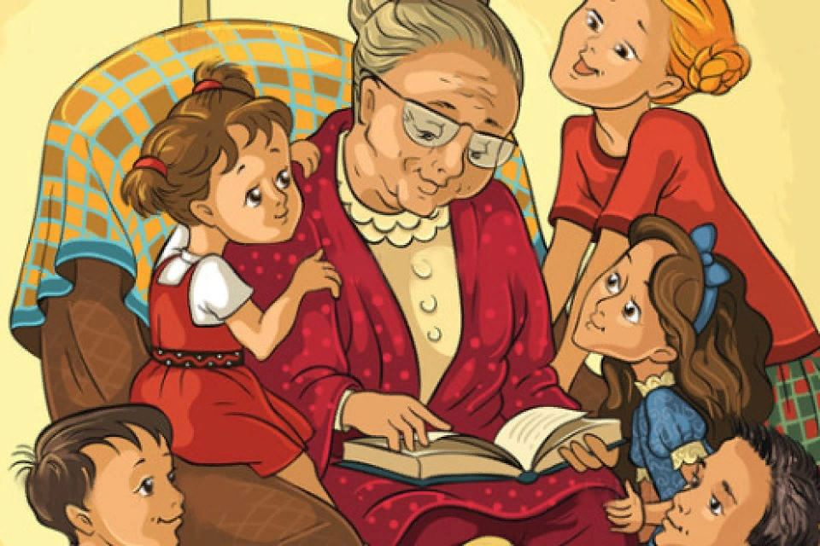

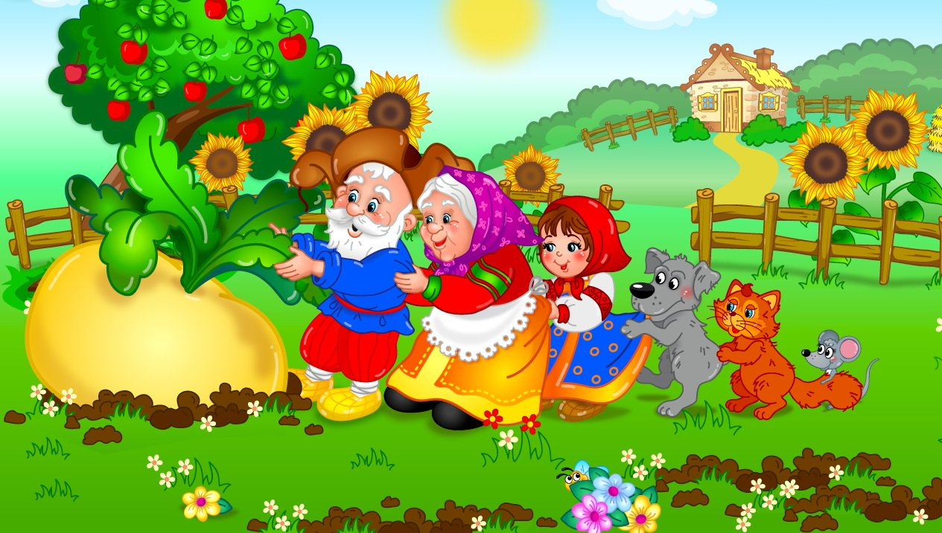

**Конспект ООД по развитию речи для детей группы раннего возраста по сказке «Репка»**

Интеграция образовательных областей: социально-коммуникативное, речевое и познавательное развитие.

**Цели :**

Знакомство с русской народной сказкой репка;

Развитие эмоциональной сферы ребенка;

Формирование доверительных отношений, активизация словаря.

Формирование навыков сенсорного развития и самообслуживания у детей раннего возраста.

**Задачи:**

1) Воспитательные:

формировать у ребенка навыки и умения внимательно слушать взрослого;

воспитывать положительные качества личности, такие как, уверенность в себе, смелость, умение сопереживать.

Прививать речевые формы вежливого обращения.

-  Воспитывать отзывчивость, доброжелательность, заботливое отношение к окружающим.

- Формировать пространственно – образное мышление, чувственное восприятие, положительную самооценку, познавательный интерес. Создать атмосферу радостного настроения, учить детей действовать по показу воспитателя.

2) Обучающие:

-Закрепить знания о русских народных сказках,

  -Закрепить знания основных цветов  (красный, желтый, зеленый, синий)

-Обогатить активный словарь запаса ребенка за счет звукоподражаний;

3) Развивающие:

- Развивать умение вслушиваться в речь взрослого;

-Развивать зрительное и слуховое внимание;

-Продолжать развивать мелкую моторику пальцев рук.

- Совершенствовать работу обеих рук, продолжать развивать их согласованную работу, под музыкальное сопровождение.

-   Развивать зрительно-двигательную координацию, речь детей.

**Предварительная работа:**

• вырезать изображения героев сказки; карточки для чтения из специальной вклейки;

• подготовить несколько специальных контейнеров желтого цвета от «Киндер-сюрпризов», имитирующих скорлупки, и насыпать в них различные сухие сыпучие материалы, например, манку, гречу, горох, фасоль и т. д. В двух таких скорлупках вид и количество насыпанного материала должны быть одинаковыми.

**Материалы и оборудование:**

— фигурки героев сказки из настольного кукольного театра;

— предметные картинки — дед, баба, внучка, собака, кошка, мышка, репка;

— предметные картинки с изображением овощей;

— сюжетная картинка «Друг за дружку»;

— предметные картинки «Один — много»;

— 5 контейнеров – скорлупок желтого цвета из «Киндер-сюрприза».

**Ход занятия.**

**1. Организационный момент.**

Воспитатель предлагает ребенку рассмотреть сюжетную картинку «Друг за дружку» и просит показать, где находится репка.

**2. Знакомство со сказкой.**

Воспитатель предлагает детям послушать русскую народную сказку "Репка". Рассказывая сказку, воспитатель одновременно выставляет фигурки соответствующих персонажей из настольного кукольного театра на сюжетную картинку. Далее предлагает детям повторять отдельные звукоподражания и слова в соответствии с их речевыми возможностями («дед», «бабка», «ав-ав», «пи-пи», «мяу», «о! »—удивление, «о-ох! » —тяжело тащить репку) .

**3. Развитие грамматической стороны речи.**

Игра «Да — нет». Воспитатель показывает детям по очереди картинки с изображением героев сказки и просит детей, глядя на соответствующую фигурку, правильно ответить на вопрос: «да» или «нет».

Например, показывает картинку с нарисованной мышкой и спрашивает: «Это мышка? » (Да). Показывает картинку с нарисованной собакой и спрашивает: «Это мышка? » (Нет) ; «Это кошка? » (Нет) .

Аналогично обыгрываются другие герои сказки.

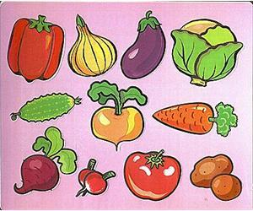

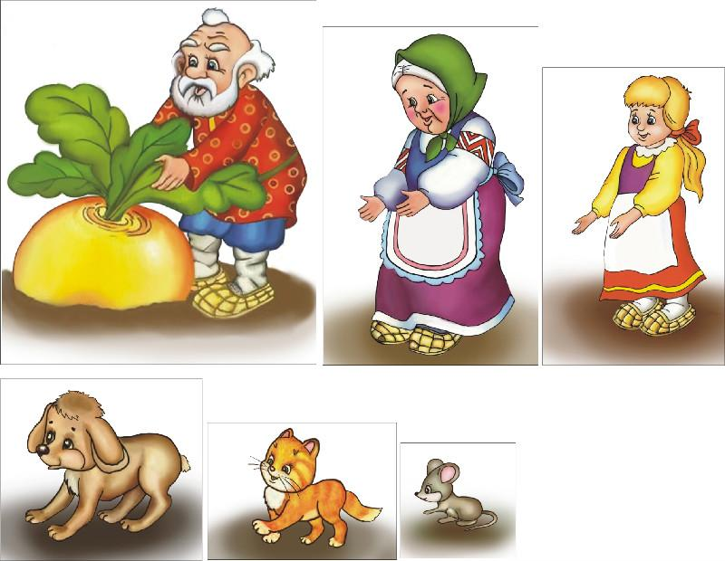

**4. Развитие зрительного внимания.**

Воспитатель показывает детям контурные изображения овощей — репки, моркови, капусты. Просит найти среди них репку. В случае, если ребенок не справляется с заданием, то воспитатель предлагает ему наложить цветное изображение репки на контурное. Так делается и для других овощей.

**5. Развитие мелкой моторики и слухового внимания.**

Воспитатель предлагает поиграть в игру «Посадили репку в огороде».

Мы шагаем друг за другом

Лесом и зеленым лугом

(ходьба)

Перед нами огород

(руки вытянуть вперед)

Дед на помощь нас зовет

(махи руками)

Вот мы репку посадили



 (наклониться)

И водой её полили

(имитация движения)

Выросла репка хороша и крепка

(развести руки в стороны)

А теперь её потянем

(имитация движения)

И из репы кашу сварим

(имитация движения)

И будем от репки здоровые и крепкие

(показать силу) .

Быстро справиться сумели

И на место тихо сели.

Воспитатель по очереди трясет контейнеры – скорлупки и просит детей найти две одинаково звучащие репки.

**6. Развитие грамматики.**

Воспитатель показывает предметные картинки и предлагает показать, где репка, а где — репки, где огурец, а где — огурцы. Также детей просят самостоятельно рассказать, что и где нарисовано.

 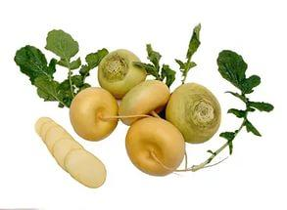

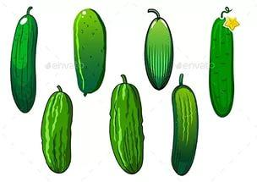

**7. Подведение итогов занятия.**

Ребята, вот и подошло к концу наше занятие по путешествию в сказку «Репка». Мы сегодня с вами славно позанимались. Кто напомнит, что интересного мы с вами узнали?

• Познакомились с русской народной сказкой «Репка».

• Познакомились с новыми словами.

• Научились по изображению на картинках узнавать главных героев, предметы-овощи.

• Поиграли в игру и научились сажать репку.

**Приложение №2 Дидактические игры**

**Приложение №2**

**Дидактические игры**

**Дидактическая игра «Чудо – дерево»**

**Цель игры**: Учить прикреплять фрукты на дерево, развивать мелкую моторику, воспитывать усидчивость.

**Дидактическая игра «Чудесный мешочек»**

**Цель игры:**Учить детей доставать из мешочка героя сказки и называть его.

**Дидактическая игра «Теремок»**

**Цель игры:**Учить детей составлять пирамидку и называть героев сказки теремок.

**Дидактическая игра «Грибочки»**

**Цель игры:**Учить детей складывать грибочки в корзинки по цветам, воспитывать усидчивость.

**Дидактическая игра «Домик для мышки»**

**Цель игры:**Учить детей селить мышку в домик соответствующий цвету мышки.

**Приложение №3**

**Комплекс утренней гимнастики «Заячья зарядка»**

***I.вводная част***

Ходьба обычная в чередовании с ходьбой, корригирующей: зайка вышел погулять, 12345(ходьба обычная) по тропинке шел, и морковку нашел. (ходьба по дорожке с наклонами вниз) по сугробам лесным, зайчик наш шагает (ходьба, высоко поднимая колени, руки в стороны) зайчик наш боится волка, убегает прочь он ловко (лёгкий бег) по тропинке побежали, до лужайки добежали.

***II. Основная часть. ОРУ***

Построение в круг.

**«зайка наш боится волка»**

И.П. у.с. руки на пояс.

1 - 2. поворот головы в сторону. Смотрит в стороны он зорко.

3 - 4. Повторить в другую сторону.

**«не растёт зимой капуста»**

И.П. ноги на ширине плеч, руки на пояс.

1. наклоны в право, пусто.

2. наклоны в лево, пусто.

**«лисица заметает хвостом следы»**

И.П. стоя на коленях, руки свободно.

1 - 2. сесть на пол у правой пятки.

3 - 4. Повторить в другую сторону.

**«на полянке лесной, зайки прыгают гурьбой»**

И.П. руки на пояс.

1. прыжки на месте, прыг – скок, прыг – скок и за кусток.

**« заячья беседа»**

И.П. о.с.

1. руки через стороны вверх. Глубокий вдох через нос.

2 – 3. Выдох с произношением звука «м» при закрытом рте.

***III Заключительная часть.***

Вместе мы домой идём не спешим, не отстаём. Руки вверх, руки вниз, на носочках подтянись.

**Здоровье в порядке, спасибо зарядки!**

**Приложение №4**

**Музыкально – ритмические движения**

**Цель:** Создать условия для восприятия музыки, как средства передачи чувств и настроения.

**«Колобок»**

**«Три весёлых зайчика»**

**«Репка»**

**Приложение №5**

**Хороводные игры: «Заинька попляши»**

**Цель:** Развитие движений, учить повторять движения за воспитателем, доставить детям радость.

Заинька, походи, серенький, походи.

Вот так-этак походи.

Вот так-этак походи.

Заинька, покружись, серенький, покружись.

Вот так-этак покружись.

Вот так-этак покружись.

Заинька, топни ножкой, серенький, топни ножкой.

Вот так-этак топни ножкой,

Вот так-этак топни ножкой.

Заинька, попляши, серенький, попляши.

Вот так-этак попляши,

Вот так-этак попляши.

Заинька, поклонись, серенький, поклонись.

Вот так-этак поклонись,

Вот так-этак поклонись.

движения по тексту

Карточка №4

«Ровным кругом»

Дети, взявшись за руки, ритмично идут по кругу, говоря:

«Ровным кругом Друг за другом

Мы идем за шагом шаг, Стой на месте!

Дружно вместе, Сделаем вот так! »

С окончанием слов останавливаются и повторяют движение, которое показывает воспитатель, например, повернуться, наклониться, присесть и т.

**Приложение №6**

**Кукольные театры по сказкам «Курочка Ряба», «Репка», «Теремок», «Заюшкина избушка», «Колобок». Чтение русских народных сказок.**

**Цель:**Учить детей внимательно слушать, развивать усидчивость, развивать речевое развитие.

**Приложение №7**

**Подвижная игра «Зайчик серый умывается»**

**Цель**:

Развивать двигательную активность, формирование культурно – гигиенических навыков.

|  |  |
| --- | --- |
| Зайка серый умывается  Видно в гости собирается  Вымыл носик, вымыл хвостик,  Вымыл ухо, вытер сухо. | **Ход игры**: дети стоят в кругу, зайка в середине, он обыгрывает текст и подходит к кому-нибудь из детей, тот и становится зайкой. |

**Приложение №9**

**Список литературы:**

1. Вачков И.В. Сказкотерапия. Развитие самосознания через психологическую сказку / И.В. Вачков. М.: Изд-во «Ось- 89», 2007. 144 с.
2. Зинкевич-Евстигнеева Т. Д. Формы и методы работы со сказками / Т. Д.  Зинкевич-Евстигнеева. СПб.: Речь, 2008. 240 с.
3. Микляева Н.В., Толстикова С.Н, Целикина Н.П. Сказкотерапия в ДОУ  и семье. – М.: ТЦ Сфера, 2010 – 128с.

**Подвижные игры в ясельной группе по сказкам**

**«Зайцы и волк».**

***Задачи:*** знакомить детей с русскими народными подвижными играми; приучать детей внимательно слушать воспитателя, выполнять прыжки и другие действия в соответствии с текстом; учить ориентироваться в пространстве.

***Описание игры****:*дети изображают зайцев, воспитатель - волк. На одной стороне зала для зайцев отмечают домики или один общий дом. Волк прячется на противоположной стороне - в овраге.   
Взрослый произносит:

Зайки скачут скок, скок, скок   
На зеленый на лужок,   
Травку щиплют, слушают,   
Не идет ли волк.

В соответствии с текстом зайцы выпрыгивают из домиков, разбегаются по площадке, то прыгают на двух ногах, то присаживаются и щиплют травку. Как только взрослый произнесет слово "волк", волк выскакивает из оврага и бежит за зайцами, стараясь поймать их (коснуться). Зайцы убегают в свои домики, где волк их уже не может ловить. Пойманных зайцев волк уводит к себе в овраг. В дальнейшем роль волка исполняет ребёнок.

**«Весёлые зайчата».**

***Задачи:***упражнять детей в беге, прыжках, развивать ловкость. Побуждать к самостоятельности. Вызывать чувство радости от совместных действий со взрослым и сверстниками.

***Ход игры:*** воспитатель рассказывает, что в лесу живут веселые зайчики с мамой-зайчихой и серый волк, который хочет их поймать. Затем предлагает поиграть: «Вы будете веселые зайчата, а я ваша мама-зайчиха. Зайчата живут в домиках». Воспитатель говорит:

Маленькие домики

В лесу густом стоят.

Маленькие зайчики

В домиках сидят.

Дети садятся на корточки, руки прикладывают к голове, изображая зайчат.

Мама-зайчиха

По лесу бежала.

Лапкой она

Всем в окошко стучала.

Педагог подходит к каждому домику, стучит и приговаривает: «Тук-тук, зайчата, пойдемте гулять. Если волк появится, мы спрячемся опять». Зайчата выбегают из своих домиков, прыгают, бегают, резвятся, пока не появляется волк (взрослый или ребенок старшей группы). Он выходит на поляну и говорит: «Ой, сколько зайчат! Какие они веселые. Сейчас я их поймаю». Зайчата убегают. Волк сокрушается: «Ой, как зайчата быстро бегают. Никак мне их не догнать».

Игра повторяется несколько раз.

**«Лошадки».**

***Задачи:*** приучать детей двигаться вдвоем один за другим, согласовывать движения, не подталкивать бегущего впереди, даже если он двигается медленно.

***Описание игры:*** дети распределяются в пары по желанию: один  лошадка, другой – кучер, который запрягает лошадку (надевает вожжи) и едет по залу от одной стороны ее до другой и обратно. Двигаться начинают после произнесения слов воспитателем:

                            Цок! Цок! Цок! Цок!

                            Я лошадка серый бок.

                            Я копытцами стучу,

                            Если хочешь, прокачу.

Затем по предложению воспитателя дети меняются ролями и игра повторяется.

**«Не боимся мы кота».**

***Задачи:*** приучать детей слушать текст и быстро реагировать на сигнал.

***Описание игры:***воспитатель берёт игрушку-кота, сажает его на стульчик - «кот спит».  Ведущий говорит:

              Мышки, мышки, выходите,

              Порезвитесь, попляшите,

              Выходите поскорей,

         Спит усатый кот-злодей.

Мышки окружают кота и начинают приплясывать со словами:

              Тра-та-та, тра-та-та

              Не боимся мы кота.

Кот просыпается и ловит мышек (воспитатель с игрушкой догоняет детей). Мыши убегают в норки (садятся на стульчики).



**«Вышла курочка гулять».**

***Задачи:***учить внимательно слушать взрослого, выполнять движения в соответствии с текстом.

***Описание игры:***дети стоят за воспитателем друг за другом. Воспитатель произносит слова:

Вышла курочка гулять,

Свежей травки пощипать.

А за ней ребятки,

Жёлтые цыплятки.

Ко-ко-ко да ко-ко-ко

Не ходите далеко!

Лапками гребите,

Зёрнышки ищите.

Съели толстого жука,

Дождевого червяка,

Выпили водицы

Полное корытце.

Дети повторяют движения за воспитателем: шагают, высоко поднимая колени, машут «крыльями». На слова: «Ко-ко-ко не ходите далеко!» - грозят пальцем. «Лапками гребите, зёрнышки ищите» - присаживаются на корточки, ищут зёрнышки. «Съели толстого жука» - показывают толщину жука, «дождевого червяка» - показать длину червяка, «выпили водицы» - наклон вперёд, руки отводят назад.

**Картотека пальчиковых игр в ясельной группе по сказкам**